Controle de Versão do Caso de Uso
Versão | Data | Descrição da Mudança | Responsável
1.0 | 15/04/2009 | Versão inicial | Thiago Toneli Chagas

UC_ARB_1411_2 Ajustar CDRs Write-Off

Descrição
Esse Caso de Uso é responsável por ajustar os CDRs de cobilling DEM_31968 da Oi Móvel e da Oi Fixa – WLL DEM_31968 que já foram identificados e estão em período de Write-Off.

Atores
Control-M

Modelos Relacionados
N/A

Pré-condições
Existência de faturas e CDRs DEM_31968 da Oi Móvel e da Oi Fixa – WLL DEM_31968 candidatos a Write-Off.

Fluxo de Eventos

Fluxo Básico

- O Caso de Uso se inicia quando o Control-M deseja selecionar todas as faturas e CDRs de cobilling já identificados como em Write-Off. (RN1)
- O Sistema seleciona as faturas elegíveis a ajustes de Write-Off. (RN2) (AL1) (AL2) (AL3) (EX1)
- Para as faturas selecionadas no passo 2, o Sistema seleciona os CDRs elegíveis a ajustes de Write-Off. (RN3) (AL4)
- O Sistema realiza ajustes de Write-Off em todos os CDRs selecionados no passo 3. (RN4) (AL5)
- O Sistema realiza a marcação dos CDRs ajustados por Write-Off no passo 4. (RN5)
- O Sistema realiza a marcação da fatura associada aos CDRs ajustados por Write-Off no passo 4. (RN6)
- O Caso de Uso é finalizado.

Fluxo Alternativo

AL1. Fatura possui parcelamento.
1. O Sistema atualiza o status da fatura para EM_PARCELAMENTO.
2. O Caso de Uso é finalizado.

AL2. Fatura possui ajuste genérico (adj misc).
1. O Sistema atualiza o status da fatura para FECHADA_AJUSTE_GENERICO.
2. O Caso de Uso é finalizado.

AL3. O saldo da fatura está zerado.
1. O Sistema atualiza o status da fatura para FECHADA_SALDO.
2. O Caso de Uso é finalizado.

AL4. O CDR já sofreu algum ajuste (percentual ou total).
1. O Sistema marca o CDR como finalizado para Write-Off (status FECHADO).
2. O Sistema atualiza o status da fatura para FECHADA_CDR_AJUSTADO, caso nenhum outro CDR dessa fatura tenha sofrido ajuste por Write-Off.
3. O Caso de Uso retorna para o passo 4 do fluxo básico.

AL5. O limite de ajuste (igual ao saldo da fatura) já foi alcançado.
1. O Sistema marca o CDR como finalizado para Write-Off (status FECHADO).
2. O Sistema atualiza o status da fatura para FECHADA_SALDO, caso nenhum outro CDR dessa fatura tenha sofrido ajuste por Write-Off.
3. O Caso de Uso retorna para o passo 4 do fluxo básico.

Fluxo de Exceção

EX1 – Não existe fatura de cobiling elegível a Write-Off.

- O Sistema verifica que não existem faturas de cobiling elegíveis a Write-Off.
- O Caso de Uso é encerrado.

Requisitos Especiais

Usabilidade
N/A

Confiabilidade
N/A

Performance
N/A

Portabilidade
N/A

Segurança
N/A

Manutenibilidade / Suportabilidade
N/A

Escalabilidade
N/A

Armazenamento
N/A

Interfaces
N/A

Regras de Negócio

RN1. Seleção das faturas e CDRs de cobilling em Write-Off.

O Sistema seleciona todas as faturas de cobilling em Write-Off DEM_31968 da Oi Móvel e da Oi Fixa – WLL DEM_31968 já marcadas com status igual a ABERTA ou EM_PARCELAMENTO e os respectivos CDRs com status igual a SELECIONADO.

Para faturas com status igual a EM_PARCELAMENTO, o Sistema atualiza o status das mesmas para ABERTA.

RN2. Elegibilidade da fatura de cobilling para ajustes de Write-Off.

O Sistema verifica se a fatura selecionada está elegível a ajustes de Write-Off, de acordo com as seguintes regras:
- O Sistema deverá ajustar apenas faturas sem parcelamento existente no sistema de cobrança (ICS);
- O Sistema deverá ajustar apenas faturas que não contenham ajustes genéricos (adj misc);
- O Sistema deverá ajustar apenas faturas cujo saldo está diferente de zero.

RN3. Elegibilidade do CDR com itens de cobilling faturados para ajustes de Write-Off.

O Sistema verifica se o CDR selecionado está elegível a ajustes de Write-Off, de acordo com as seguintes regras:
- O Sistema deverá ajustar (colocar em Write-Off) apenas os CDRs que não sofreram nenhum ajuste (percentual ou total);
- Somente os tipos de usos presentes nos CDRs faturados de cobiling serão ajustados. NRCs não serão ajustadas.

RN4. Ajuste nos CDRs faturados de cobilling em Write-Off com um novo Motivo de Ajuste.

O Sistema ajusta os CDRs em Write-Off com um novo Motivo de Ajuste por Write-Off, configurado de modo que o repasse de itens cancelados por cobrança possa identificá-lo. O Sistema ajusta apenas CDRs que não sofreram ajuste, até o limite do saldo da fatura (não pode ser realizado um ajuste com um valor total maior que o saldo da fatura).

DEM_31968

CDRs WLL de cobilling da Oi Fixa em Write-Off são ajustados com o mesmo Motivo de Ajuste por Write-Off utilizado para a Oi Móvel, Ajuste por Write-off de fatura origem.

DEM_31968

RN5. Marcação dos CDRs ajustados por Write-Off.

O Sistema marca todos os CDRs ajustados por Write-Off com o status AJUSTADO.

RN6. Marcação da fatura cujos CDRs foram ajustados por Write-Off.

O Sistema marca todas as faturas cujos CDRs foram ajustados por Write-Off com o status AJUSTADA.

Pós-condições
Foram ajustados todos os CDRs de cobilling DEM_31968 da Oi Móvel e da Oi Fixa – WLL DEM_31968 em Write-Off que obedeciam às regras de negócio definidas.

CDRs de cobilling DEM_31968 da Oi Móvel e da Oi Fixa – WLL DEM_31968 que já sofreram ajustes percentuais, ou seja, diferente de 100%, permanecerão com o mesmo valor a ser cobrado do cliente.

Diagramas de Seqüência/Estados

Status da Fatura:

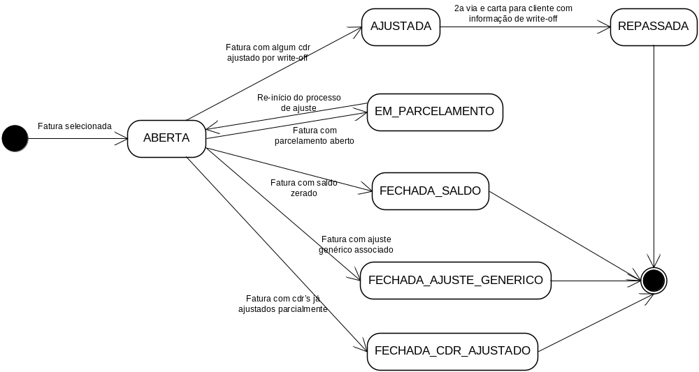

Status do CDR:
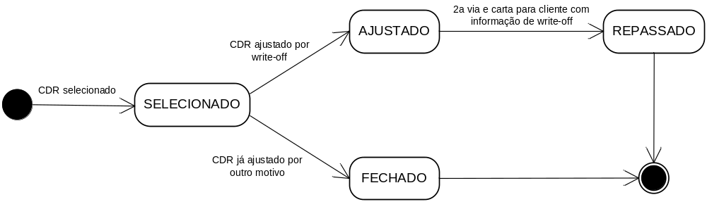

Observações
N/A

